CURSO TECNOLÓGICO DE INFORMÁTICA – SISTEMAS

UFCD 0774 Rede Local – Instalação de Software Base

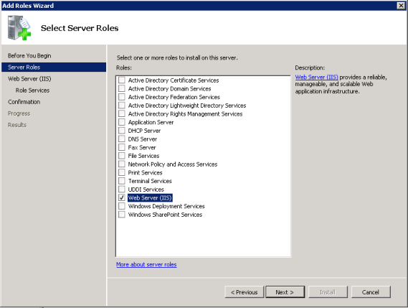

Aluno: Bruno Ponces
Turma: SD S1

Lisboa, 28 de Fevereiro de 2013
Índice

Introdução 3
Virtual Box 3
Windows Server 2003 3
Virtual Box 4
Instalação da Virtual Box 4
Criação da Máquina Virtual 7
Colocação do CD Virtual 11
Criação de um disco Virtual 15
Windows Server 2003 21
Instalação do Windows 2003 Server 21
Implementação da Tecnologia RAID Nível I por Software 31
Implementação do Raid 33
Conclusões 39
Bibliografia 40

Introdução

  - Virtual Box
O presente relatório vai consistir na criação de um manual de instalação e criação de uma máquina virtual, mais concretamente a Virtual Box, actualmente adquirida pela oracle que anteriormente era propriedade da sun.
É um software de virtualização desenvolvido pela oracle que visa criar ambientes para instalação de sistemas distintos. Ele permite a instalação e utilização de um sistema operativo dentro do outro, assim como os seus respectivos softwares, como dois ou mais computadores independentes, mas compartilhando fisicamente o mesmo hardware.
A virtual box é Opensource, e como tal o seu download é possível no mais variados sites que a internet no coloca ao dispor, mas o aconselhável, é claro, o próprio site da Virtual Box que pode ser consultado na Bibliografia.

  - Windows Server 2003
Irá ser elaborado um manual de instalação do Microsoft Windows Server 2003 para posterior consulta se for necessário.
Na sequência da instalação do sistema operativo também irá constatar neste manual a implementação da tecnologia Raid Nível I e os passos necessários para atingir tal objectivo.

Virtual Box

  - Instalação da Virtual Box
Após o download do ficheiro de instalação do Virtual Box é necessário proceder à execução do mesmo como mostra a figura em baixo.
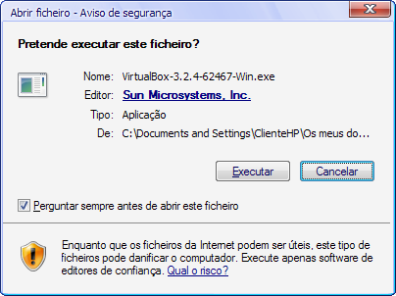
Na caixa de boas vindas apenas é necessário pressionar Next.
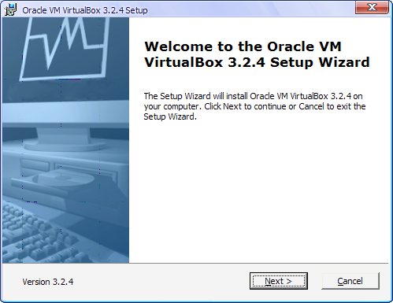
E na proxima é necessário selecionar a caixa dos termos de concordância da licensa de instalação.
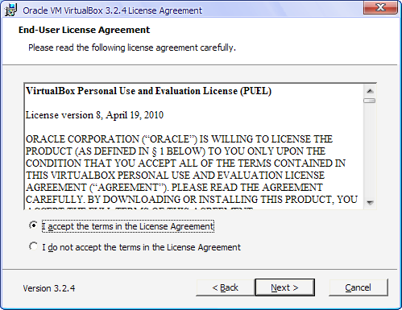
Por defeito a instalação irá ocorrer na pasta programas do seu computador, se desejar alterar pode-o fazer pressionando o botão Browse, ou se pretender manter o destino escolhido é só pressionar Next.
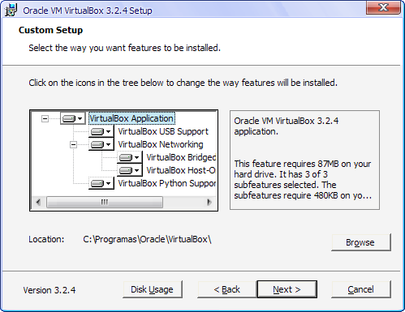
Algumas opções estão ao seu dispor na caixa seguinte. Se optar por um atalho no seu ambiente de trabalho ou na barra de lançamento rápido pode-o fazer nesta caixa, neste caso concreto foram abdicadas essas opções e novamente pressionamos Next.
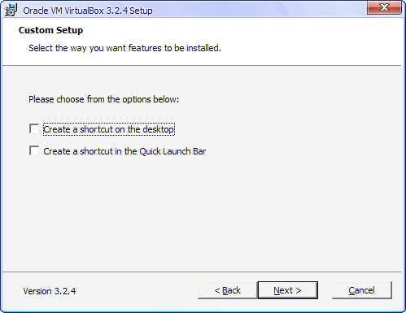
E finalmente podemos pressionar o botão Yes para dar início à instalação da Virtual Box.
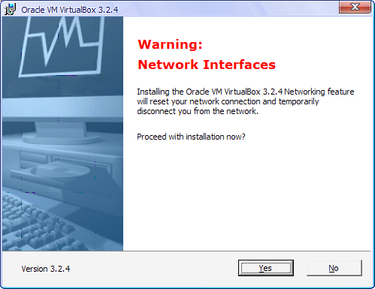
Depois de concluída instalação carregamos o botão Finish para iniciarmos a Virtual Box.
  - Criação da Máquina Virtual
Para a criação da máquina virtual, que consiste basicamente criar um arquivo com o disco virtual e um arquivo de configuração, salvos dentro da pasta escolhida. No Virtual Box, o tamanho do disco virtual é apenas um limite. O arquivo começa vazio, ocupando apenas alguns kbytes e vai crescendo conforme são instalados programas dentro da máquina virtual, ocupando sempre um espaço equivalente ao espaço ocupado pelo sistema instalado.

Para criar uma nova máquina virtual para o nosso sistema operativo pretendido temos que pressionar o botão Novo no canto superior direito do programa Virtual Box.
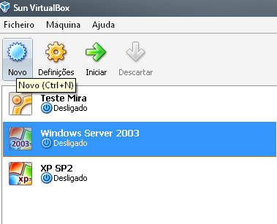

A primeira janela a ser apresentada no ecrã será a seguinte, apenas terá que clicar no botão Seguinte.
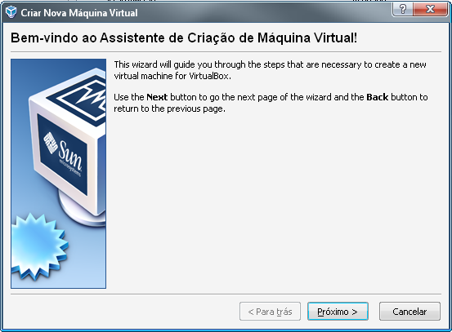
Na seguinte janela é necessário inserir o nome da máquina virtual a ser criada, o nome deve ser o mais intuitivo possível, neste caso como vamos instalar o Windows Server 2003 vamos colocar o nome da máquina com o mesmo nome do sistema a instalar.
Também se deve escolher o sistema correcto nas caixas de selecção, de modo a que os requisitos mínimos sejam adequados ao sistema a instalar.
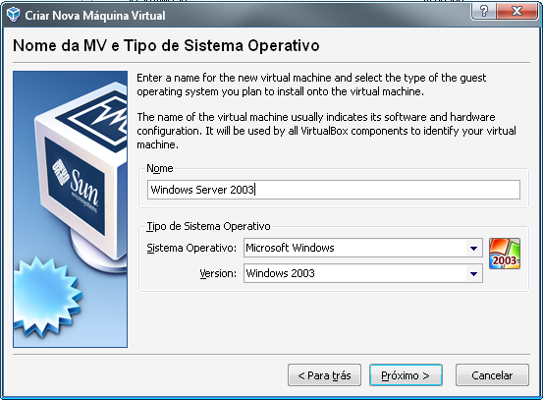
A quantidade de memória necessária para o sistema é apresentada na seguinte janela, o Virtual Box apresenta por defeito a memória necessária ao sistema que escolhemos. Não é necessário alterar nada nesta janela de instalação, podemos pressionar o botão Próximo.
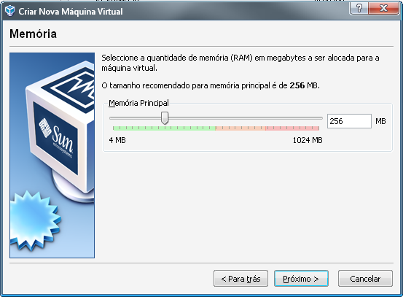
Na janela seguinte vamos escolher a criação de um novo disco rígido e pressionar novamente em Próximo.
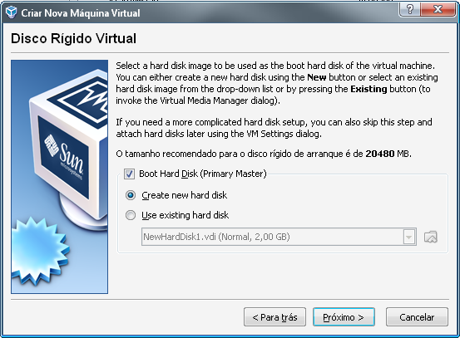
É necessário escolher a opção de armazenamento expandido dinamicamente, porque deste modo a máquina virtual não vai criar no disco físico as 20 GB de imediato mas sim conforme a necessidade do utilizador a memória vai-se expandindo dinamicamente.
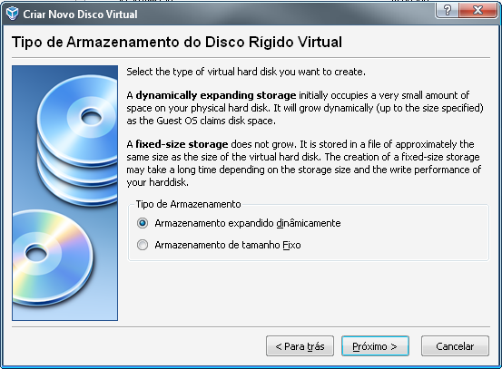
Na próxima janela a máquina virtual também deverá indicar por defeito a localização da pasta onde o disco rígido virtual irá ser criado, senão pode-o indicar você.
O tamanho do disco virtual também é apresentado e pode ser expandido conforme as necessidades, mas podemos deixar como está e pressionar no botão Próximo.
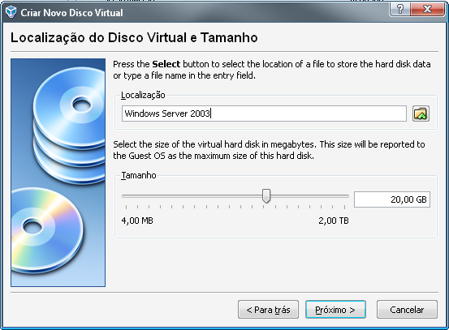
Na janela seguinte pode carregar o botão Terminar e já temos a nossa Máquina Virtual criada e está pronta a receber a instalação do Sistema Operativo Microsoft Windows Server 2003.
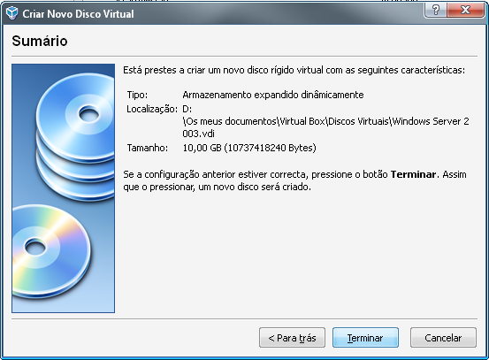

  - Colocação do CD Virtual
Como o próprio nome indica um CD virtual é algo que não existe, o que existe realmente é um ficheiro ISO (Imagem de um CD de instalação) para procedermos à instalação. Ao inverso de indicarmos o caminho para a drive de CDS vamos indicar o caminho para o ficheiro ISO.

Após a criação da máquina virtual e antes de instalarmos o sistema é necessário indicarmos o caminho do nosso CD virtual que contém a instalação do mesmo.
Para tal é necessário pressionar o botão Definições da máquina virtual anteriormente crida por nós como mostra a figura a seguir.
A caixa que irá ser apresentada é a seguinte, e onde iremos escolher Armazenamento.
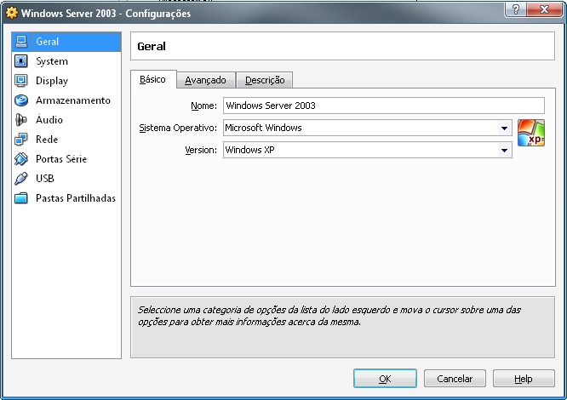
Como podemos observar na janela seguinte, o CD virtual encontra-se vazio e à semelhança da instalação fisica de qualquer sistema a partir da drive de CD ou DVD, a drive tem que conter o CD ou DVD do sistema a instalar.

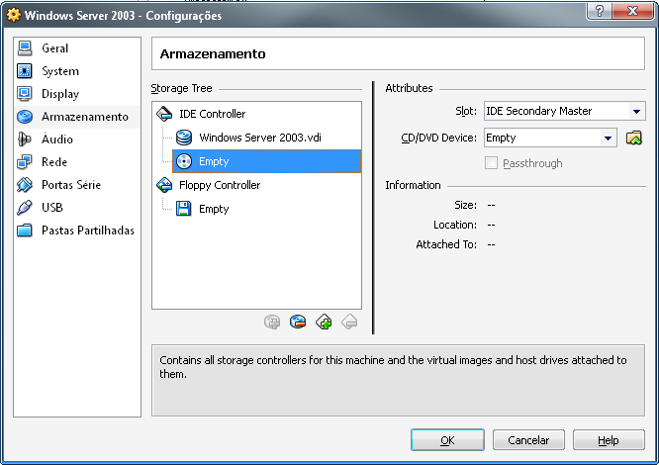
Para tal é necessário carregar na pasta amarela que se encontra onde está assinalada.
E escolher o ficheiro ISO correspondente ao sistema que iremos instalar previamente copiado para o disco fisico como exemplifica a figura seguinte e pressionar Abrir.

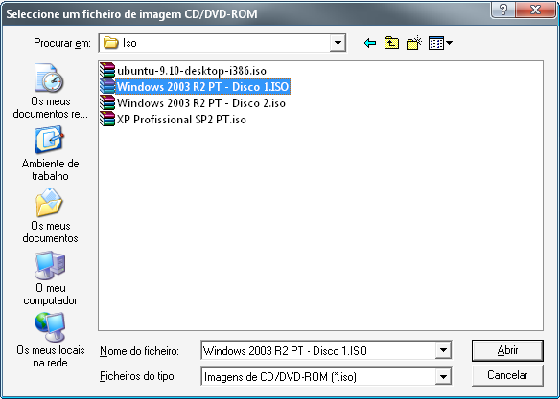
Agora o CD virtual já se encontra pronto a ser instalado na nossa máquina virtual. É só pressionar OK e iniciar a instalação do Microsoft Windows Server 2003.
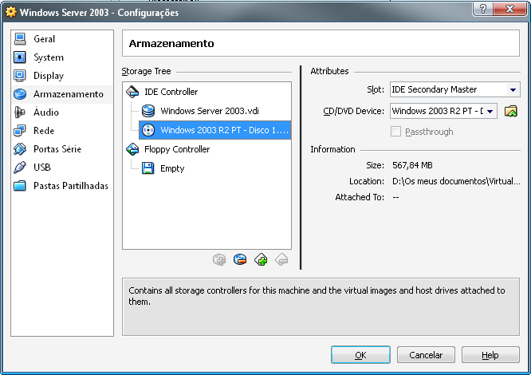

  - Criação de um disco Virtual
Para implementar o Raid I é necessário criar um disco virtual com as mesmas características do disco já criado para a instalação do Windows Server 2003, então o que é preciso é pressionar o botão definições na máquina virtual.
No separador Armazenamento podemos reparar que apenas está criado um disco rígido com o nome de Server 2003.
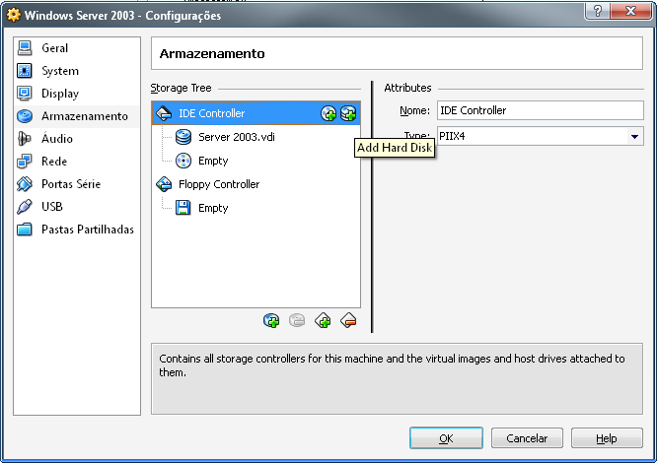
E para adicionar outro disco temos que clicar no local onde a seta está a apontar
Depois de criado, vamos então alterar as suas características de modo a que seja exactamente igual ao inicial. Na janela inicial podemos pressionar Próximo.
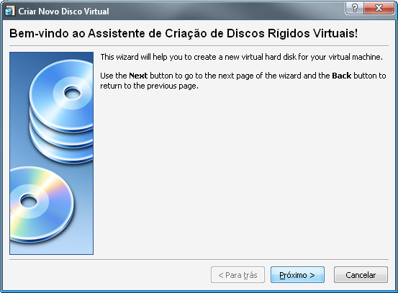
O tipo de armazenamento a escolher é o armazenamento expandido dinamicamente.
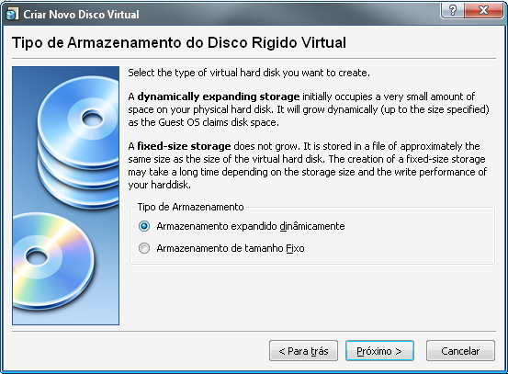
O tamanho é de 20 GB.
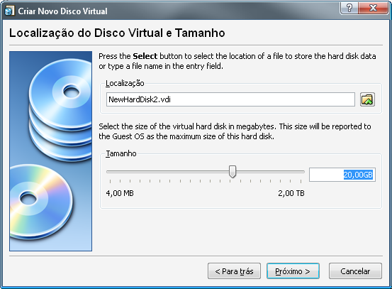
O nome convem ser o mais intuitivo possivel, neste caso o nome vai ser Disco 2 Server 2003.

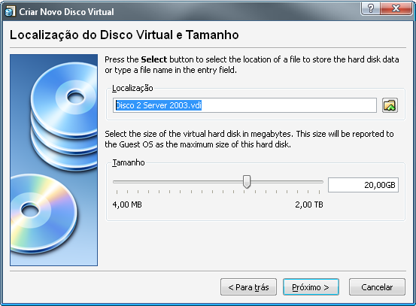
Na janela final podemos ver o sumário criado pelo assistente onde podemos verificar o resultado da criação do disco. Depois de conferido é preciso pressionar o botão Terminar.
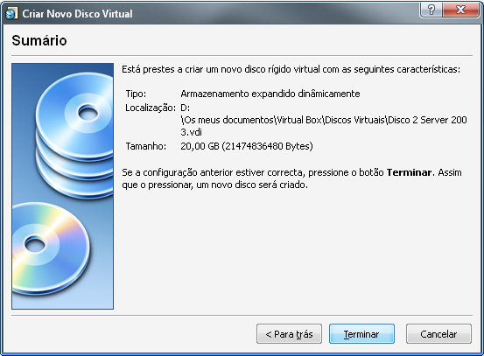
Como se pode observar na janela seguinte o novo disco rígido criado com às características necessárias à implementação do Raid de nível 1 já está criado. É só escolher Seleccionar.
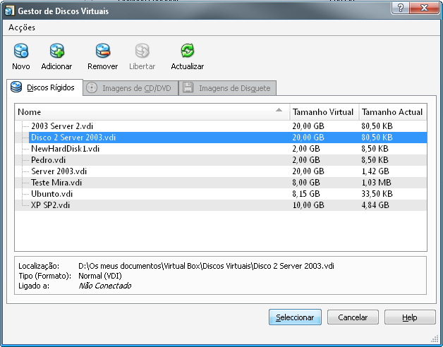
No separador armazenamento já deve constar os dois discos rígidos, mas agora é necessário alterar a Slot deste novo disco. Para isso devemos alterar para IDE Secondary Slave como mostra a figura abaixo.
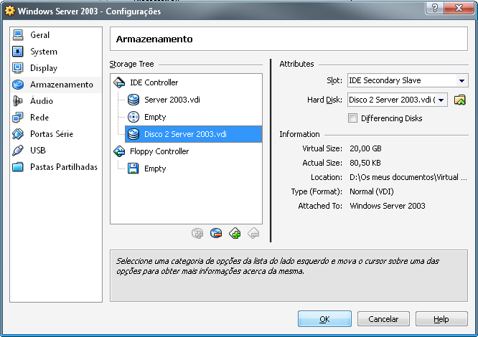
Depois de todos estes passos é necessário pressionar em OK.
A máquina virtual está pronta a receber a implementação Raid.

Windows Server 2003
Neste capitulo vou descrever os passos necessários para proceder-mos à instalação do Windows Server 2003 e a implementação do RAID Nível I por Software.

  - Instalação do Windows 2003 Server
Neste momento vamos então instalar a versão do Windows Server 2003, o primeiro passo é carregar no botão Iniciar da nossa máquina virtual.

Aquando a instalação do Windows Server 2003, a primeira janela que é apresentada é a seguinte, onde conforme a nossa preferência temos diversas opções para escolha. Neste caso vamos escolher a primeira opção, configurar o Windows e pressionamos ENTER no teclado.
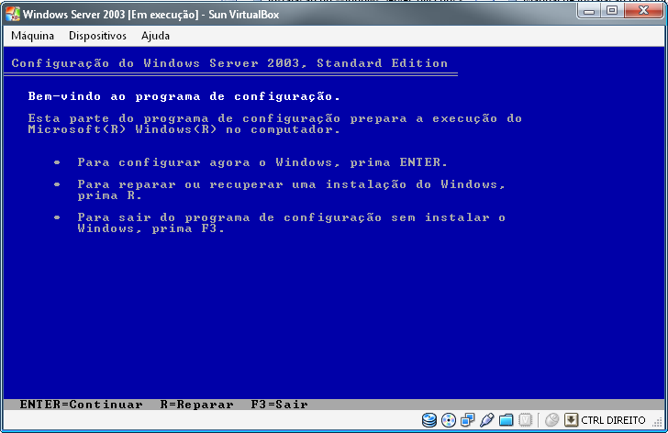
A criação de duas partições de 10 GB é o seguinte passo.
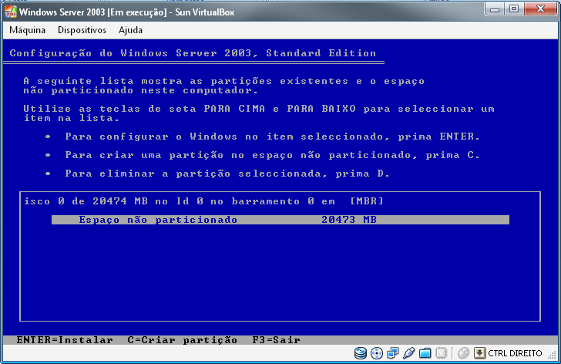

Depois de pressionada a tecla C, vamos então escolher o tamanho das nossas partições, 10GB deve ser o escolhido.

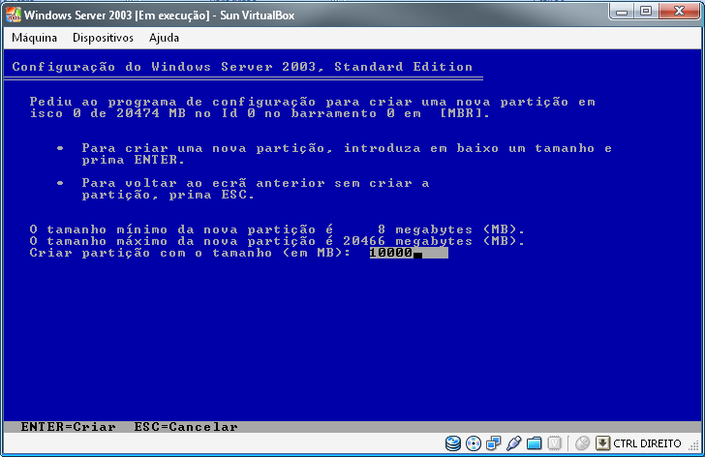
A janela seguinte demonstra-nos o tamanho de como vão ficar as partições e se desejamos efectuar alguma alteração.
De seguinte pressionamos ENTER para continuar.
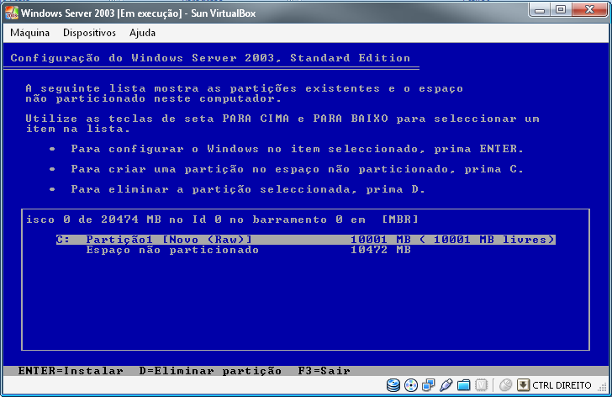

A opção seguinte permite-nos escolher o sistema de ficheiros, o que nós vamos escolher é o sistema de ficheiros NTFS.
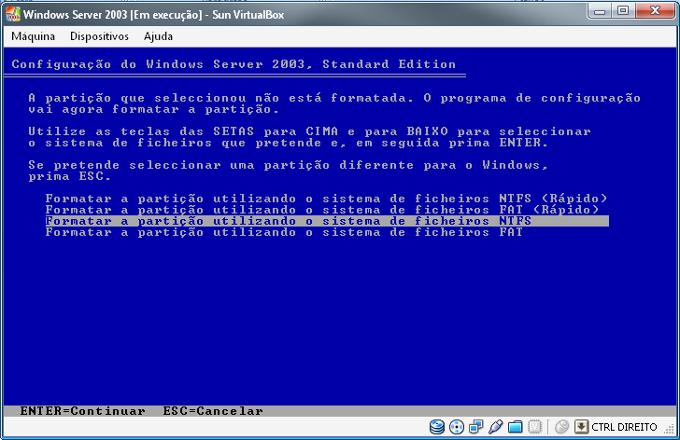
Depois de pressionado ENTER na janela interior, o sistema procederá à sua instalação.
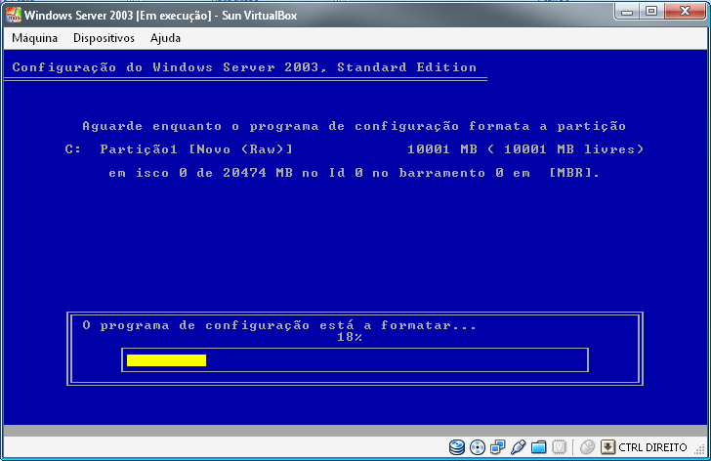

E irá reiniciar o computador.
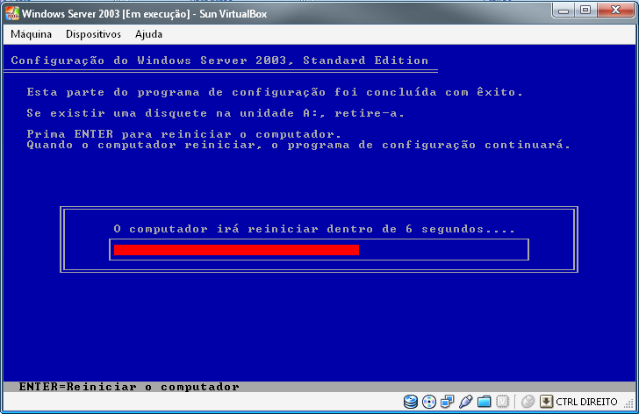
A partir deste momento a instalação será realizada em modo gráfico, com o seguinte aspecto.
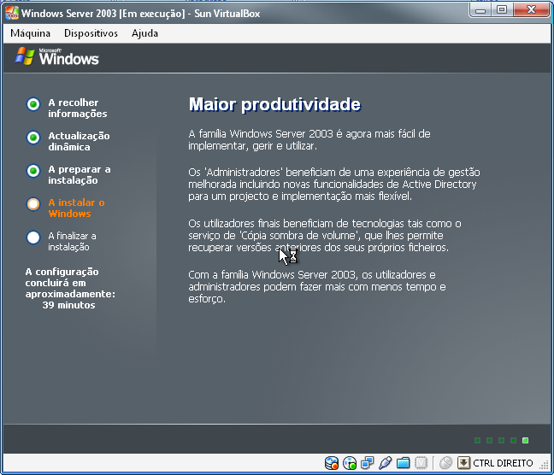
As opções regionais e o idioma podem ser alterados na seguinte janela, caso as configurações estejam de acordo com a sua escolha pode premir Seguinte.
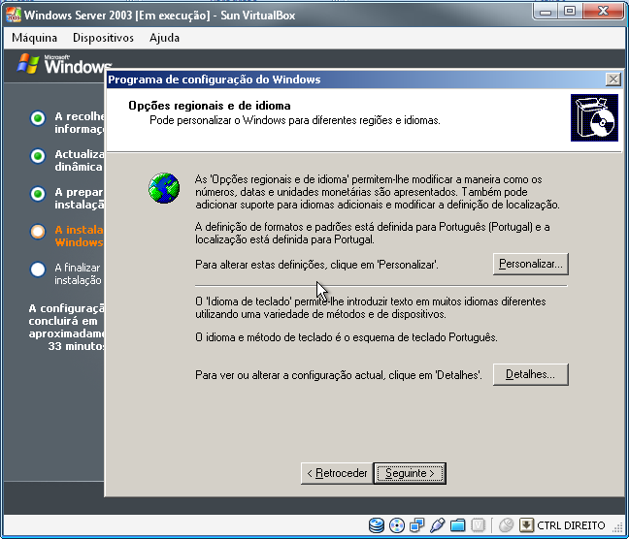
Na próxima janela inserimos a serial do Windows Server 2003 e clicamos em Seguinte.
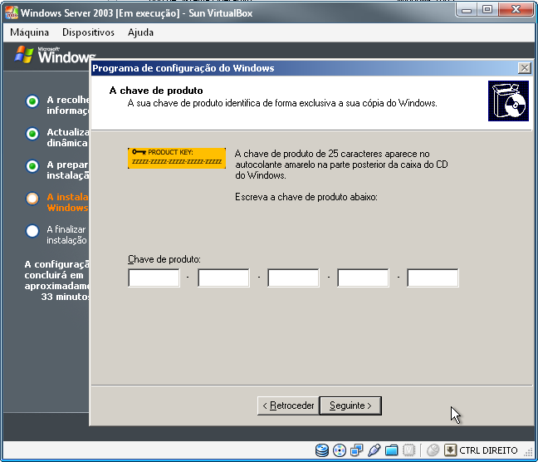
O modo de licenciamento a utilizar pode ser escolhido na janela seguinte.
Se escolher o modo Por Dispositivo ou Por Utilizador, cada dispositivo ou utilizador que aceda a um servidor com um produto da família Windows Server 2003 requer uma Licença de Acesso de Cliente (CAL, Client Access License) em separado. Com uma CAL, um dispositivo ou utilizador específico pode estabelecer ligação com um número indeterminado de servidores com produtos da família Windows Server 2003. Este é o método de licenciamento mais utilizado para empresas com mais de um servidor com produtos da família Windows Server 2003.

Contrariamente, o licenciamento Por servidor significa que cada ligação concorrente a este servidor requer uma CAL diferente. Por outras palavras, este servidor pode suportar um número fixo de ligações ao mesmo tempo. Por exemplo, se seleccionar o modo de licenciamento de cliente Por Servidor com cinco licenças, este servidor pode ter cinco ligações concorrentes a dada altura (se cada cliente exigir uma ligação, são cinco clientes ao mesmo tempo). Os clientes a utilizar as ligações não necessitam de licenças adicionais.

O modo de licenciamento Por servidor é, muitas vezes, preferido por pequenas empresas com apenas um servidor. Também é útil para servidores de acesso remoto ou à Internet, em que os computadores cliente poderão não estar licenciados como clientes de rede para produtos da família Windows Server 2003. Pode especificar um número máximo de ligações de servidor concorrentes e rejeitar pedidos de início de sessão adicionais.
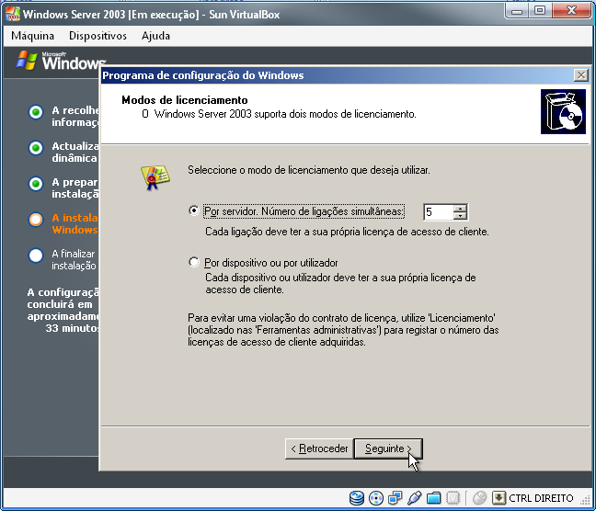
Neste caso concreto vamos manter a definição predefinida e manter Por servidor as 5 ligações em simultâneo.
Pressionamos Seguinte.
O nome e a palavra passe do administrador podem ser configuradas na seguinte janela, depois de escolhidas podemos pressionar em Seguinte.
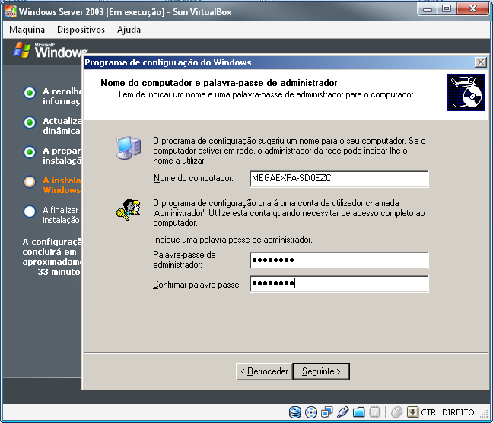
Confirmar a data e a hora actuais.
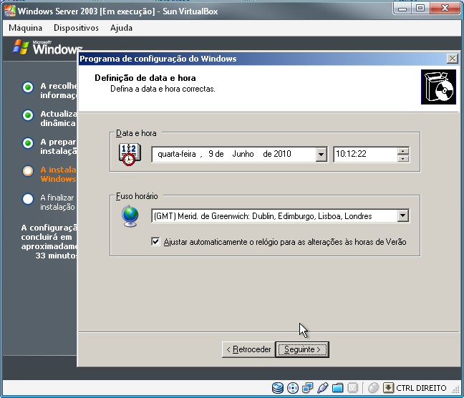
Escolhemos as definições típicas de rede e o grupo de trabalho nas seguintes janelas.
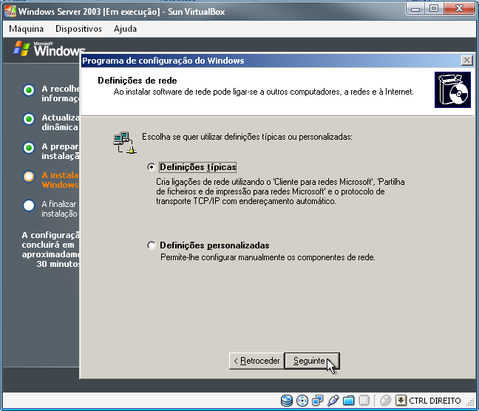

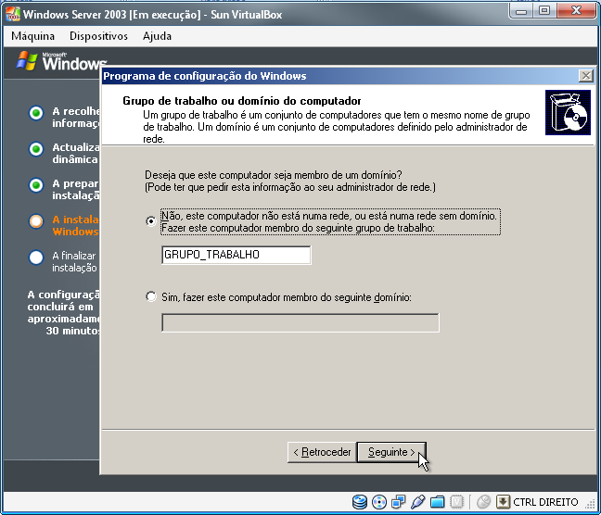
Após a instalação concluída a janela que é apresentada é a seguinte.
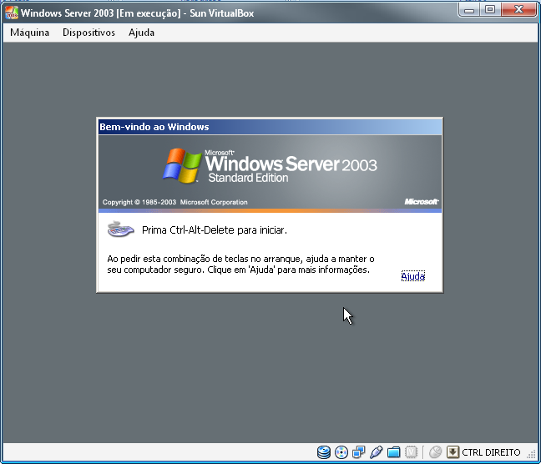
Depois terá que fazer Inserir Ctr+Alt+Delete no separador Máquina da máquina virtual
Irá abrir outra caixa para inserirmos a palavra passe pré-definida por nós aquando a instalação.
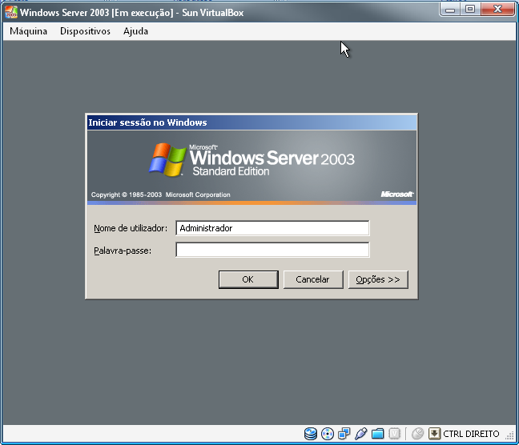
E finalmente damos inicio à sessão com a apresentação do ambiente gráfico do Microsoft Windows server 2003.
  - Implementação da Tecnologia RAID Nível I por Software
RAID é a sigla para Redundant Array of Independent Disks. Sua definição em português seria "Matriz Redundante de Discos Independentes". Trata-se de uma tecnologia que combina vários discos rígidos (HD) para formar uma única unidade lógica, onde os mesmos dados são armazenados em todos (redundância). Em outras palavras, é um conjunto de HDs que funcionam como se fossem um só. Isso permite ter uma tolerância alta contra falhas, pois se um disco tiver problemas, os demais continuam funcionando, disponibilizando os dados.
Para que o RAID seja formado, é preciso utilizar pelo menos 2 HDs. O sistema operacional, neste caso, enxergará os discos como uma unidade lógica única. Quando há gravação de dados, os mesmos se repartem entre os discos do RAID (dependendo do nível). Com isso, além de garantir a disponibilidade dos dados em caso de falha de um disco, é possível também equilibrar o acesso às informações, de forma que não haja "gargalos".
O Raid de nível 1 também conhecido como "Mirroring" ou "Espelhamento", o RAID 1 funciona adicionando HDs paralelos aos HDs principais existentes no computador. Assim, se por exemplo, um computador possui 2 discos, pode-se aplicar mais um HD para cada um, totalizando 4. Os discos que foram adicionados, trabalham como uma cópia do primeiro. Assim, se o disco principal recebe dados, o disco adicionado também os recebe. Daí o nome de "espelhamento", pois um HD passa a ser uma cópia praticamente idêntica do outro. Dessa forma, se um dos HDs apresentar falha, o outro imediatamente pode assumir a operação e continuar a disponibilizar as informações. A consequência neste caso, é que a gravação de dados é mais lenta, pois é realizada duas vezes. No entanto, a leitura dessas informações é mais rápida, pois pode-se aceder duas fontes. Por esta razão, uma aplicação muito comum do RAID 1 é seu uso em servidores de arquivos.
Existem 2 tipos de RAID, sendo um baseado em hardware e o outro baseado em software. Cada uma possui vantagens e desvantagens. O primeiro tipo é o mais utilizado, pois não depende de sistema operacional (pois estes enxergam o RAID como um único disco grande) e são bastante rápidos, o que possibilita explorar integralmente seus recursos. Sua principal desvantagem é ser um tipo caro inicialmente.

O RAID baseado em hardware, utiliza dispositivos denominados "controladores RAID", que podem ser, inclusive, conectados em slots PCI da placa-mãe do computador. Já o RAID baseado em software não é muito utilizado, pois apesar de ser menos custoso, é mais lento, possui mais dificuldades de configuração e depende do sistema operacional para ter um desempenho satisfatório. Este tipo ainda fica dependente do poder de processamento do computador em que é utilizado.
O Raid que nós vamos implementar na nossa máquina virtual no Microsoft Windows Server 2003 é o Raid nível 1 baseado em software.

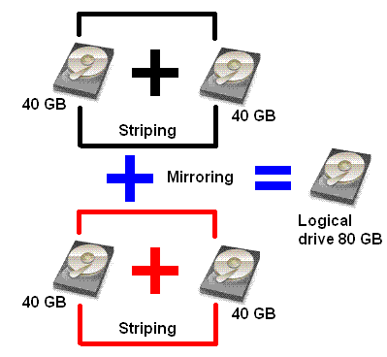

  - Implementação do Raid
Para implementar o Raid é necessário aceder ao separador Gestão de Discos do Windows Server 2003, depois de aceder à seguinte janela irá ser apresentado os dois discos rígidos, o Disco 0 e o Disco 1.
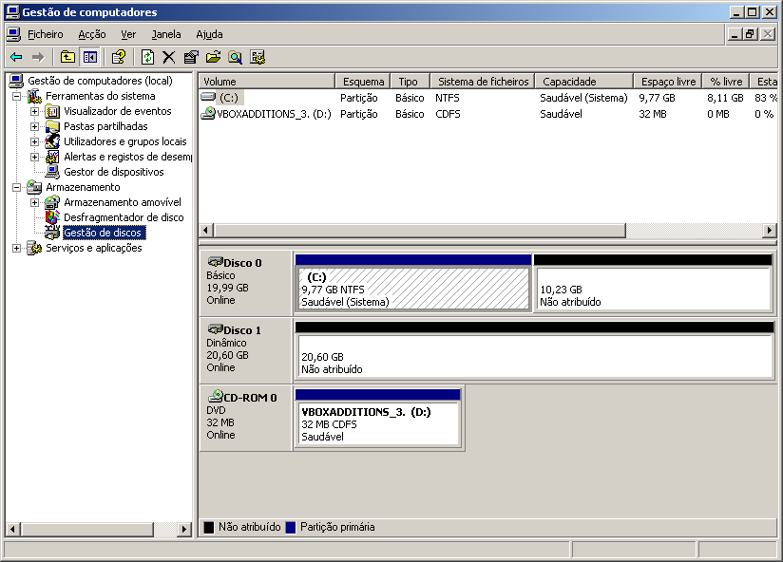
Ambos têm que estar convertidos dinamicamente, para isso ser possível temos que clicar com o botão direito do rato em cima do disco rígido que não está dinâmico como demonstra a figura em baixo e seleccionar a opção Converter em disco dinâmico.
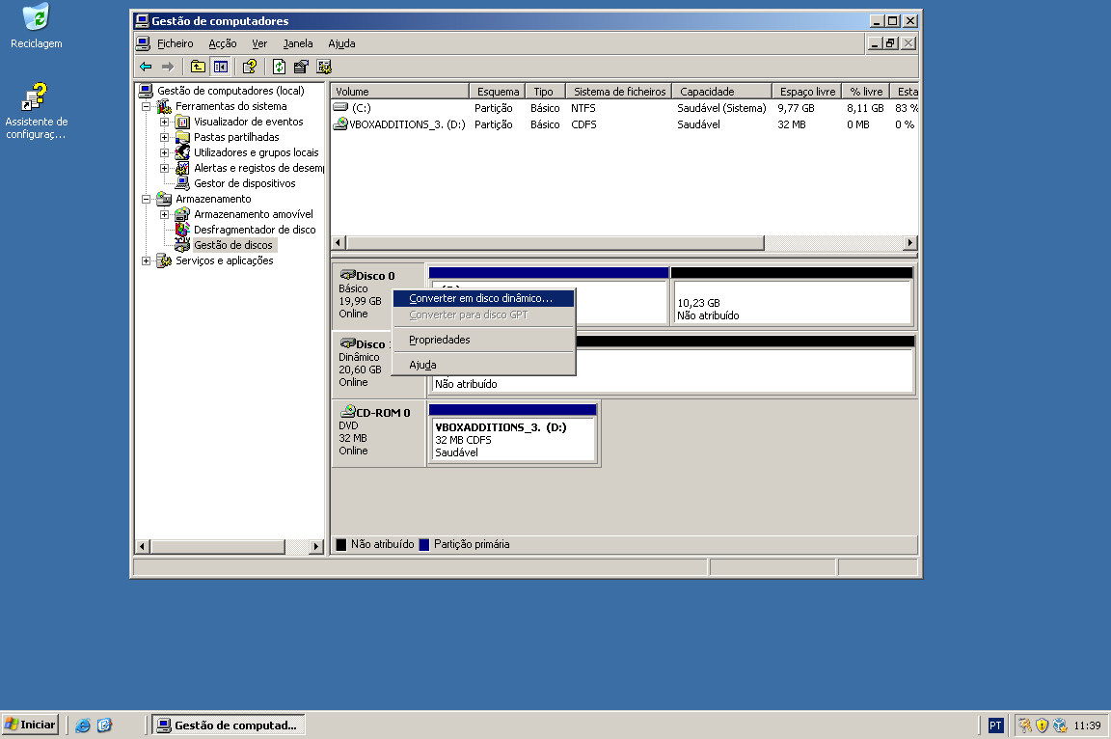
A seguinte janela irá abrir para você escolher o disco a ser convertido, neste caso apenas existe um disco a converter, logo pode-se pressionar OK.
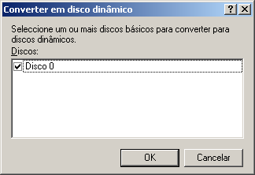

Clicar em Converter para dar início ao processo.
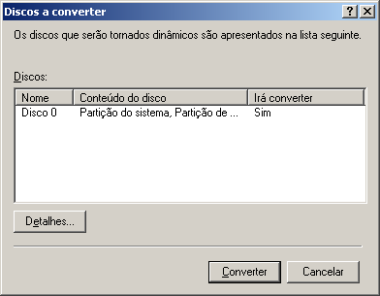

Depois irá aparecer uma séria de janelas com alguns avisos e confirmações, escolha Sim em todas até o processo estar terminado.

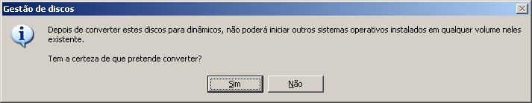

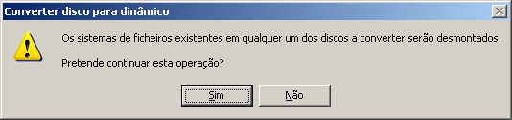

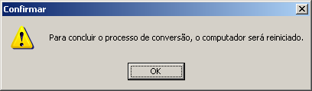

Os dois discos já estão dinâmicos, agora é necessário adicionar o espelho ao disco criado para ser possível implementar o Raid, para tal é preciso clicar novamente com o botão direito do rato em cima do Disco 1 e escolher a opção Adicionar Espelho como mostra a figura em baixo.
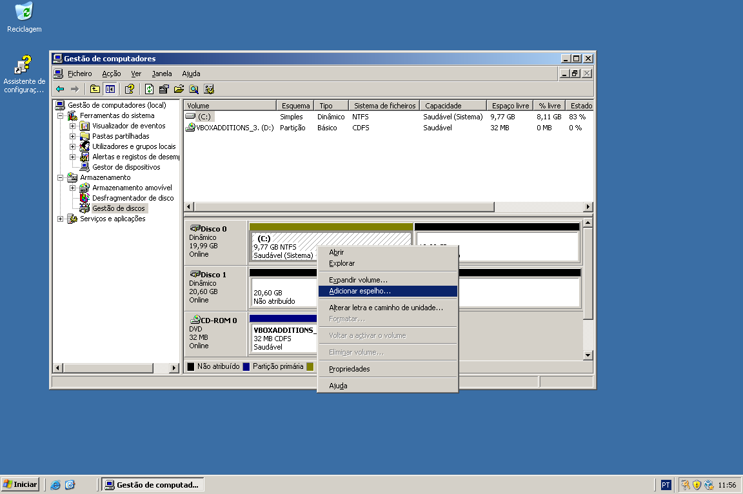
A seguinte janela que irá parecer é para adicionar o espelho.
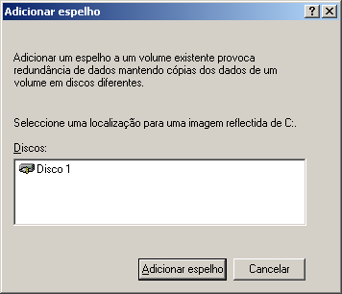

O processo irá dar inicio.
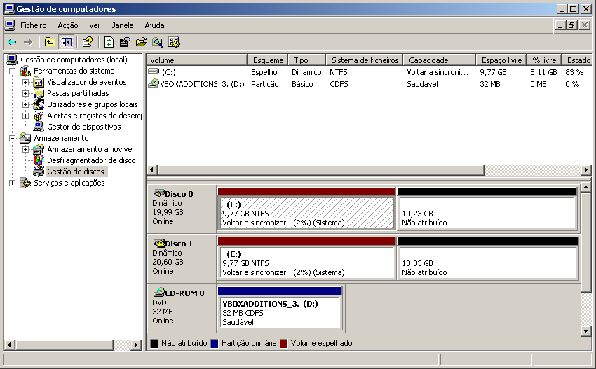
Quando o sistema já estiver saudável é porque o sistema Raid de nivel 1 já está implementado.
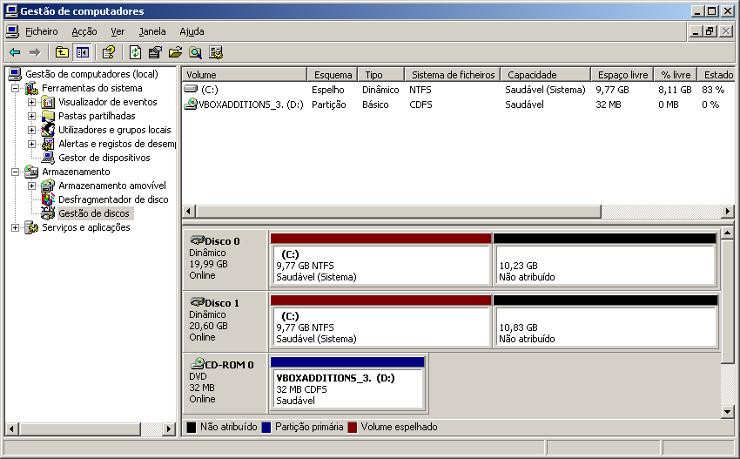

E pronto o sistema RAID na máquina virtual com o sistema operativo Microsoft Windows Server 2003 está pronto a funcionar.

Conclusões
Ao elaborar este manual pude adquirir conhecimentos e competências que não seriam possíveis de outra maneira.
O manual além de servir de validação para este módulo, “0774 – Rede Local – Instalação de Software Base”, vai-me ser útil se for necessário abordar estes temas num futuro próximo, pois vai servir de material de suporte.
Relativamente ao software Virtual Box, foi muito bom trabalhar com ele porque me possibilitou o contacto com outros sistemas operativos além do Microsoft Windows XP.
Também foi bastante proveitoso o contacto com o Sistema Operativo Microsoft Windows 2003 Server, que a nível empresarial é o cerne de toda a organização informática caso se trabalhe com servidores.
A implementação da tecnologia RAID de Nível 1, que me foi possível realizar e documentar, também foi muito importante devido às mesmas razões que foram descritas acima.

Na minha Unidade de competências tomei contacto com muitos conceitos e termos que me eram desconhecidos, mas ao elaborar este manual foi possível a obtenção de conhecimentos sólidos em relação aos mesmos, deste modo sinto-me mais preparado para a próxima Unidade de Competências.

Bibliografia
Data da consulta: 27 - 2 - 2013

http://www.virtualbox.org/

Data da consulta: 27 - 2 - 2013

http://www.infowester.com/raid.php

Data da consulta: 28 - 2 - 2013

http://pt.wikipedia.org/wiki/VirtualBox

